Heartbreak Hotline: helpt vrijgezellen tijdens Singles’ Day
Bang om je eenzaam te voelen deze Singles’ Day? Onderbroekenmerk Pockies lanceert de Heartbreak Hotline om je door de dag te helpen. Whatsapp je break-up verhaal naar 0686218831 en een speciaal team geeft jou single overlevingstips “We willen vooral de voordelen van het single zijn laten zien,” aldus oprichter Michiel Dicker.

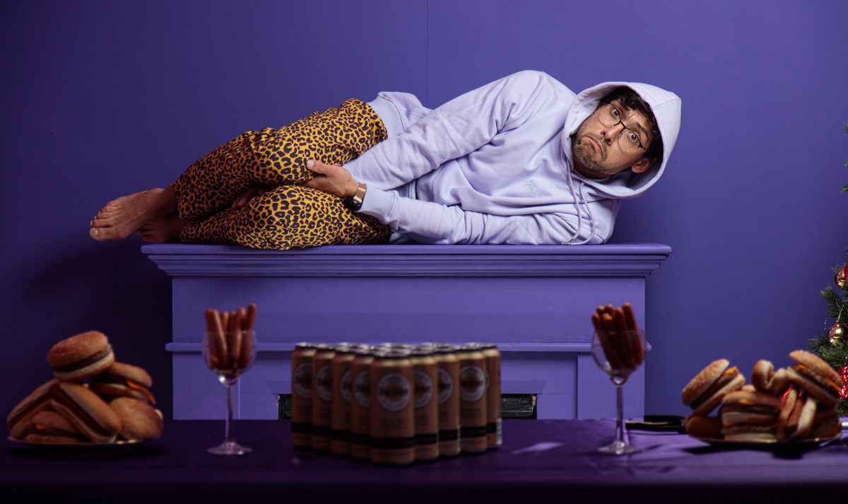

Poepen met de deur open

Een bericht sturen naar de hotline is gratis en zenders krijgen advies voor hun specifieke persoonlijke situatie. “Vrijgezelle mensen moeten zich speciaal voelen deze dag en wij kunnen zo door deze moeilijke tijden heen helpen.” vertelt Dicker. Meer algemeen advies is ook te krijgen. “Single zijn is ook poepen met de deur open, geen ruzie over welke film er gekeken wordt en alle snacks voor jezelf hebben. Wie heeft er een knuffel nodig als je jezelf kan warm houden met een dekentje?”
Zieligste verhaal

Je verhaal delen met de Heartbreak Hotline levert je niet alleen advies op om de dag door te komen, maar direct ook 20% korting in de webshop van het merk. De vrijgezel met het zieligste verhaal krijgt €250 shoptegoed. “Bij Pockies hebben we alles voor op en rondom de bank,” vertelt Dicker “onze spullen zorgen we ervoor dat je je eenzaamheid in ieder geval in alle comfort viert.” De Hotline is vanaf nu te bereiken tot 11 november middernacht.

Over: Pockies
Pockies begon in 2015 als een grap onder drie studenten. Een van de huidige eigenaren (Michiel Dicker) lag in een ‘normale’ boxershort op de bank. Toen hij nergens zijn telefoon kwijt kon vroeg hij zich hardop af: “Waarom hebben boxershorts geen zakken?” De andere twee eigenaren (Karel Bosman en Rob ten Hoove) zagen wel iets in het idee en het bedrijfje was geboren. Sinds de uitvinding van onderbroeken met zakken heeft het bedrijf hun kledinglijn uitgebreid met pyjamabroeken, djellaba’s, hoodies en sokken.

Newsroom
Bekijk het volledige persbericht inclusief meer foto's en video's in onze Newsroom.
Bekijk het volledige persbericht
Bekijk alle voorgaande persberichten

Contact informatie
Naam: Michiel Dicker
E-mail: michiel@pockies.com
Telefoon: 06-21715581

